外资企业变更及备案操作指南
一、注册账号
访问山东省政务服务网http://www.shandong.gov.cn/col/col94091/，点击右侧【登录账号】登录，如没有账号可点击右下方【立即注册】申请账号，登录后回到主页，滑动页面找到并点击主题集成服务下的【企业开办全程网办】。
推荐浏览器：谷歌、火狐、360极速等，不建议使用IE浏览器。
二、信息填写
1、确认右上角地市为【济南市】，点击【营业执照变更（备案）登记】
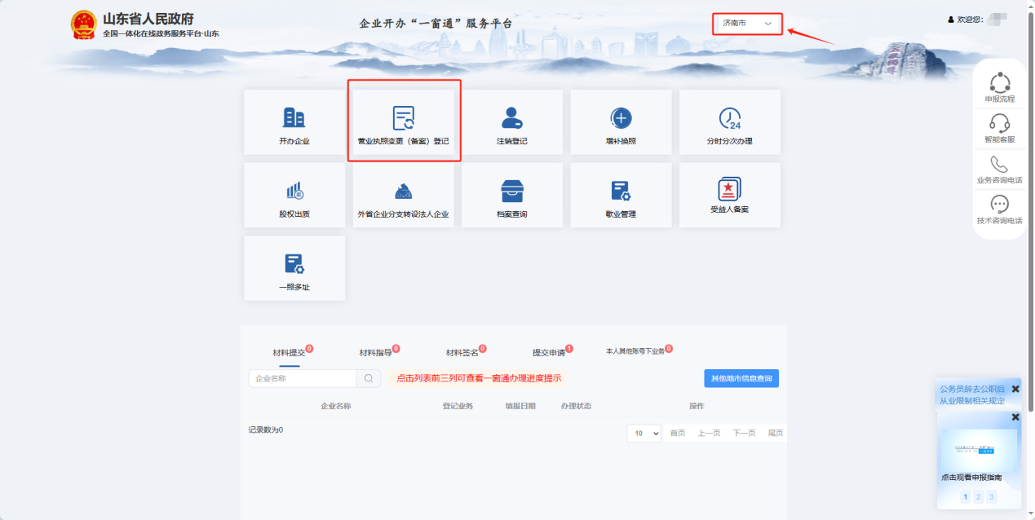
2、点击【变更登记】或【备案登记】，如变更地址涉及跨区市迁移，请选择【省内迁移】进行信息填报。
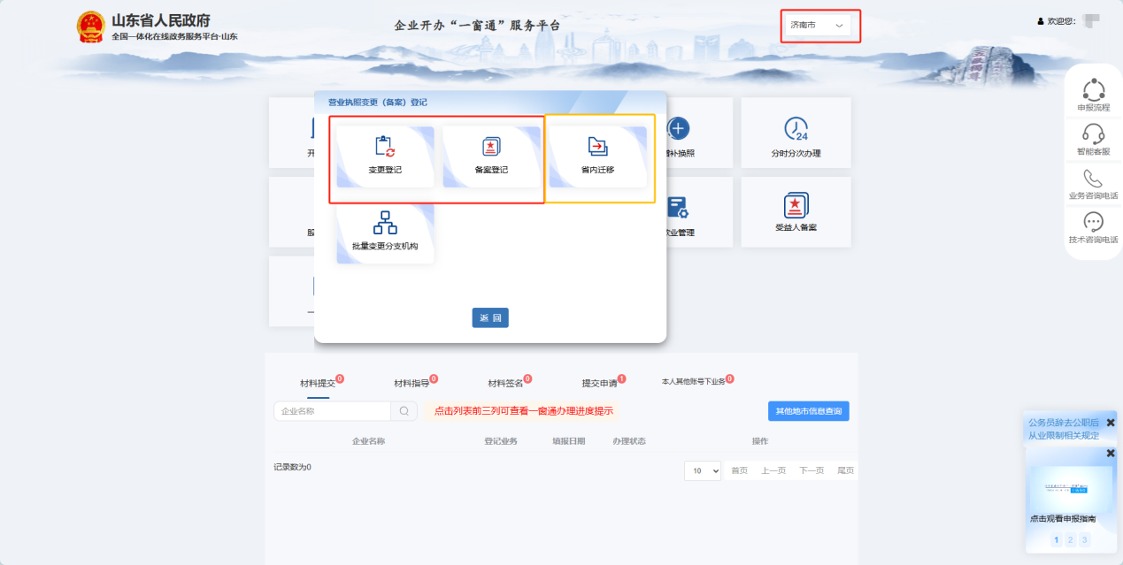
注：更改公司名称、住所、法定代表人、注册资本、经营范围等内容属于变更登记，更改公司董事、监事、高级管理人员、经营期限、章程（含修正案）等属于备案登记。如既有变更事项，也有备案事项，请选择【变更登记】。
3、可选择【电子营业执照扫码办理】，也可选择【手动填写企业信息】，按照系统提示，填写公司统一社会信用代码及法定代表人证件号码。
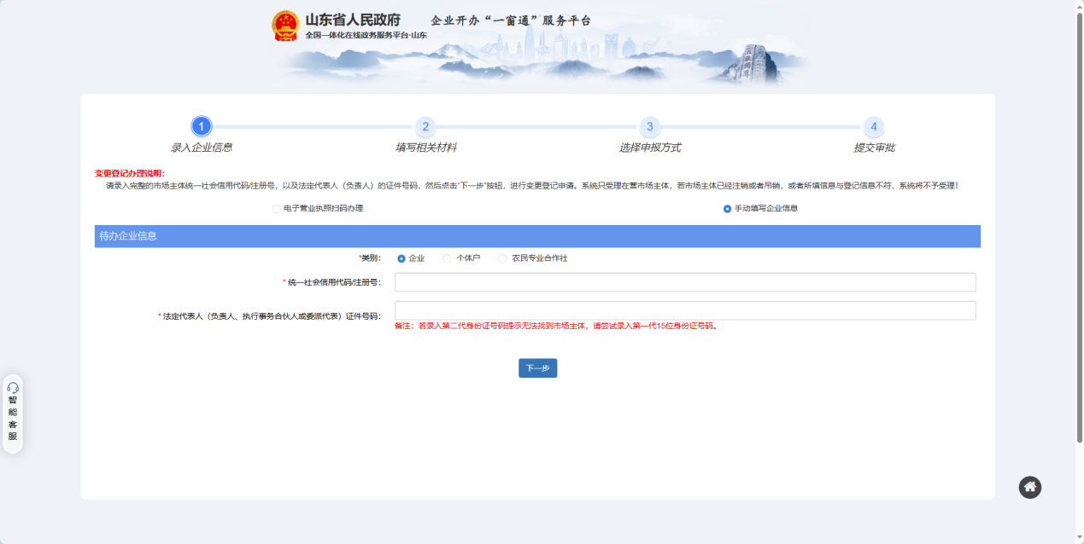
4、输入信息后可根据实际需求勾选变更备案事项，填写变更后的信息，并依次填写多证合一、外资企业信息报告、授权委托等系统提示需填写的信息。
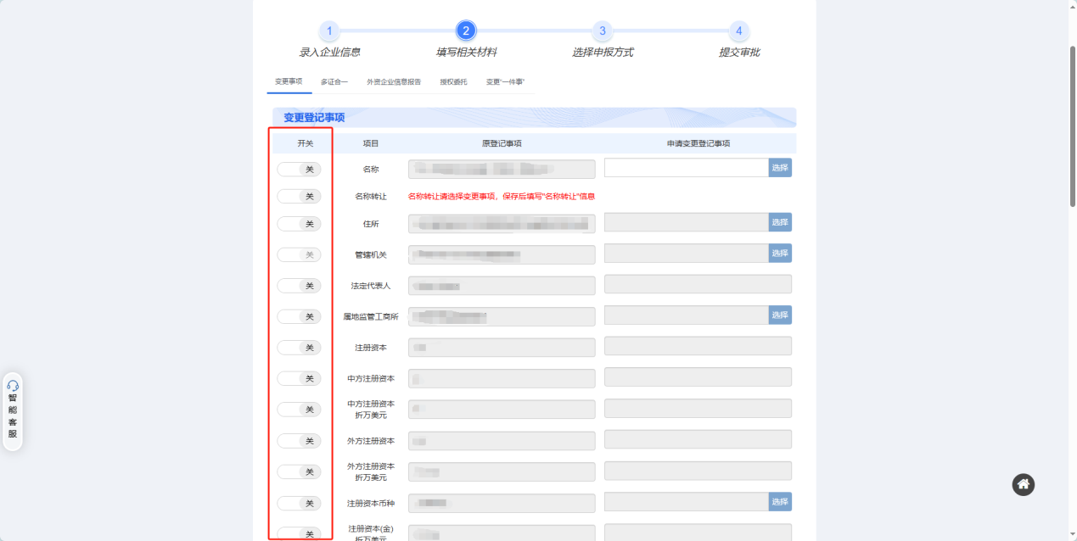
5、依次保存填写的信息后选择申报方式为【线下提交申请材料（窗口、寄递）】
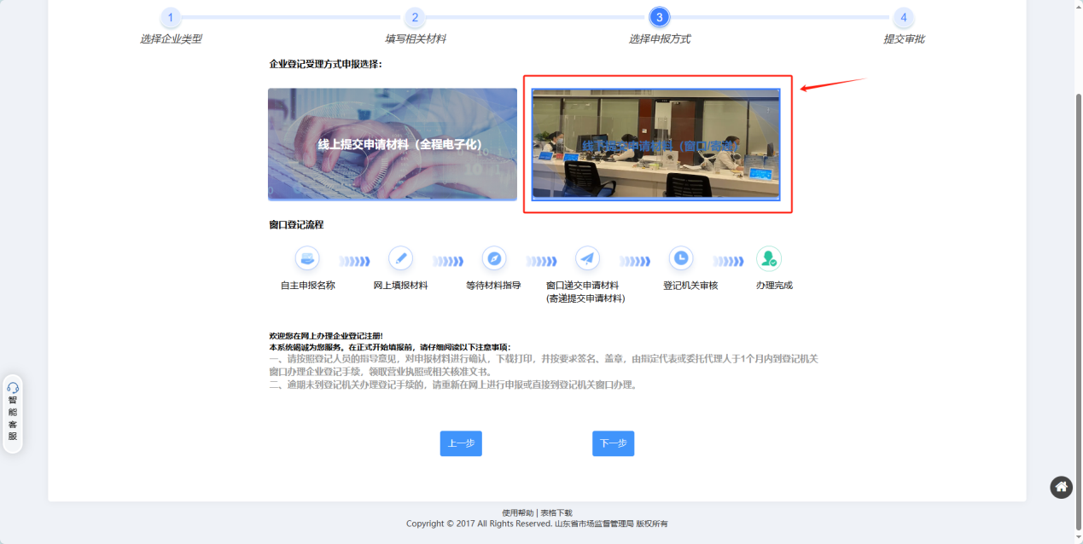
6、确认提示对话框后在提交审批界面上传相关材料。
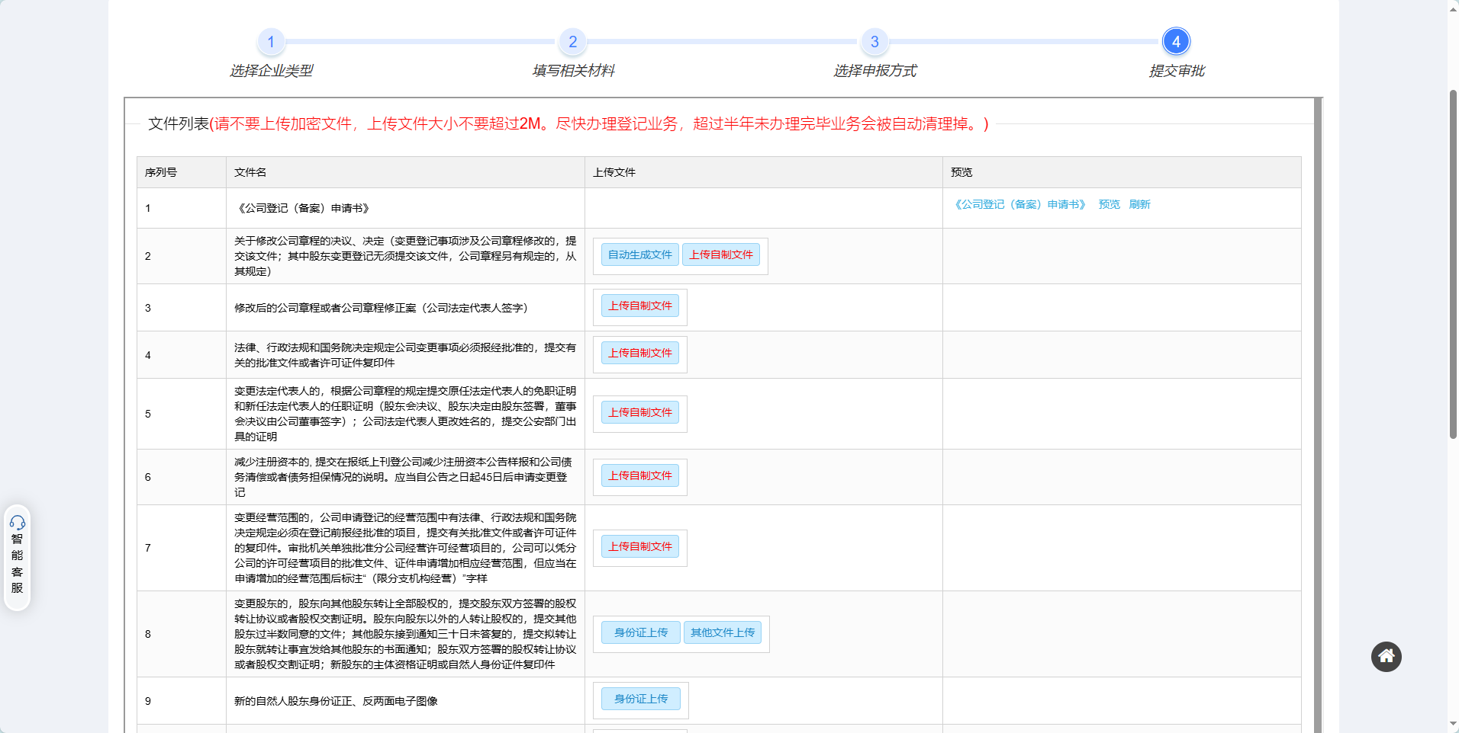
7、上传所需材料后，选择窗口提交或寄递提交后根据页面提示进行实名认证。
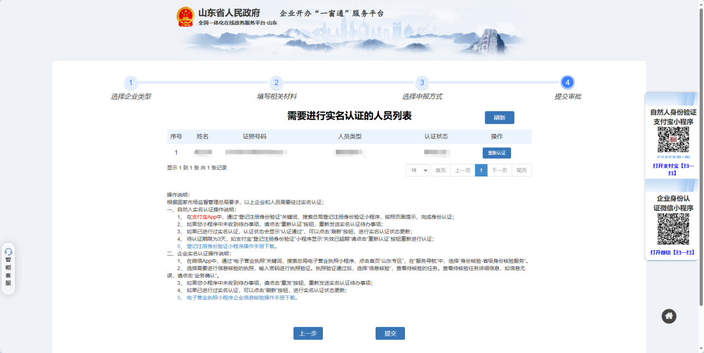
三、提交材料
显示提交成功后，等待工作人员指导材料，网上指导通过后，将所需材料按照要求下载、打印、签章后，到窗口提交材料。

天桥区外资企业材料报送地址：天桥区无影山东路96号天桥政务服务中心110房间
联系电话：天桥区市场监管局外商投资企业登记管理科0531-85924191

